**ESERCITAZIONE EXCEL DEL 17-03-2023**

* Aprire il file FATTURAZIONE
* Aggiungere una colonna DATA SCADENZA dove calcolare la data di scadenza a 60 giorni
* In un nuovo foglio creare una maschera per recuperare le informazioni di una fattura (CLIENTE, NETTO, DATA SCADENZA) inserendo il N° FATTURA. Aggiungere le informazioni IVA e LORDO e se il LORDO è minore di 500 euro colorare la cella di ROSSO.
* Aggiungere una colonna STATO dove scrivere DA PAGARE se sono passati più di 60 giorni altrimenti PAGATA
* Tramite POWER QUERY aggiungere una colonna calcolata IVA e una colonna LORDO di IMPORTO
* Sostituire il CLIENTE IOTA con ROSSI
* Caricare la trasformazione all’interno di un modello dati
* Creare un report che dia la possibilità di, per ogni CLIENTE e OGGETTO (usando grafici, matrici, filtri):
  + Visualizzare tramite almeno tre GRAFICI, la situazione IMPORTO, IVA e LORDO
  + La possibilità di filtrare per STATO
  + La possibilità di filtrare per arco temporale
  + Utilizzate FORME, EFFETTI SULLE FORME, IMMAGINI, CASELLE DI TESTO e tutto quello che volete per creare un CRUSCOTTO “Professionale”

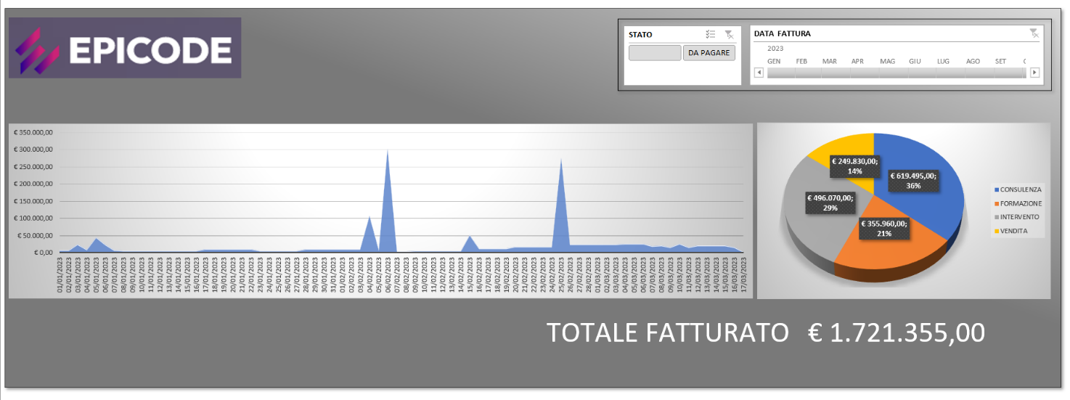

* Importare nel modello il file CLIENTI dopo averlo TRASFORMATO
* Creare la relazione tra le tabelle del modello dati
* Aggiungere le informazioni di CLIENTI ai Report dove presenti i CLIENTI